Впервые эта кислота была обнаружена среди продуктов разложения сахара в 1844 г. Йоханом Готлибом. В дальнейшем это вещество различными способами удавалось получить многим ученым, правда они и не догадывались, что синтезировали одно и то же соединение. Но в 1847 году французский химик-органик и по совместительству государственный деятель Жан-Батист Дюма установил, что его коллеги имеют дело с одной и той же кислотой.
Это кислота одноосновная. Цепь ее молекулы открыта. Все это характерно для кислот, содержащихся в маслах, восках, животных жирах. Поэтому они и называются жирными.
У этой кислоты самая маленькая молекулярная масса в группе жирных кислот и равна 74. Получается, что эта кислота «первая среди жирных», так и переводится ее имя с греческого. (Protos на греческом означает «первый», а pion – «жир»). Ее также можно назвать метилуксусной.
Это едкая, бесцветная жидкость с резким запахом, не ядовита, растворима в воде. Запах кислоты ассоциируется с парами потоотделения, и значительно ослабевает, если смешать это соединение с водой.
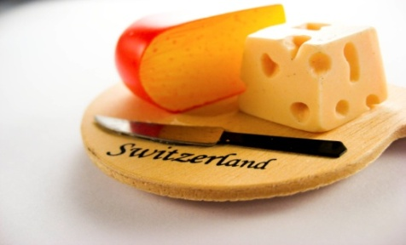

Бактерии рода Propionibacterium производят эту кислоту, как конечный продукт своего анаэробного метаболизма. Эти бактерии часто встречаются в желудке жвачных животных, и, отчасти, из-за их деятельности швейцарский сыр имеет свой аромат.
Этот реагент убивает некоторые грибки, поэтому, используется для борьбы с ними не только в еде, но и на коже человека. В косметических целях слабые растворы кислоты применяют, так же от угревой сыпи.
Уничтожить с помощью реагента можно не только грибки, но и неприятный запах. Поэтому кислота входит в «букеты» духов, дезодорантов, распылителей для дома. Соединение этой кислоты с метанолом образует метилпропионат – ароматизатор в пищевой промышленности.
Она может входить в состав некоторых лекарственных препаратов анальгетической, противовоспалительной направленности (например, «Ибупрофен).
Это соединение применяется для изготовления гербицидов (средств борьбы с сорняками). Химическая промышленность применяет данное соединение в ходе производства пластмасс и растворителей.

Задание:

1.Напишите молекулярную и сокращенную структурную формулу этой кислоты. 2. 2.Вычислите массовые доли элементов в этой кислоте.
3.Составьте уравнения реакции получения этилового эфира этой кислоты.
4.Исследуйте действие раствора этой кислоты на индикатор, цинк и раствор гидроксида кальция. Составьте уравнения реакций, дайте названия солям.

